通用CMS信息管理系统
第一部分：项目概况与设计
1.1 项目概述
本项目能够实现大部分的网站内容进行管理，如用户管理、具体的栏目、信息管理，本项目进行信息管理采用的是目前比较流行Web编辑器进行，如Fckeditor，umeditor。
1.2 功能结构
1.2.1 服务端管理模块
CMS信息管理系统
用户管理
内容管理
栏目管理
数据管理
添加用户
修改密码
删除用户
发布信息
修改信息
删除信息
添加栏目
修改栏目
删除栏目
数据备份
导入导出
1.2.2 前端用户模块
某某网站前端模块
首页
公司简介
公司产品
公司产品
公司动态
信息检索
联系我们
1.2.2 业务流程图
本项目一共有2类，普通用户（网友），可以访问网站前端，可以浏览信息；管理员可以对栏目、管理员用户、内容、数据进行管理。
用户
浏览栏目信息
搜索网站信息
结束
管理员
登录
用户管理
栏目管理
内容管理
数据管理
成功
失败
1.3 数据库设计
本项目采用mySql关系型数据库。数据库名db_news，根据需求共需要3个表，包括存储用户信息（tb_user）、栏目类别表（tb_column）和内容信息表（tb_content）。
1.3.1 数据库E-R实体设计
1、用户信息实体
包括编号、账号、密码。用户信息实体E-R图如下所示。
用户信息实体
编号
账号
密码
2、栏目类别实体
包括编号、栏目名、网址、类型。实体E-R图如下所示。
栏目类别实体
编号
栏目名
网址
显示
3、内容信息实体
包括编号、新闻标题、发布时间、作者、新闻内容、新闻类别。实体E-R图如下所示。
内容信息实体
编号
新闻标题
发布时间
作者
新闻内容
新闻类别

1.3.2 数据表详细设计
1、用户信息表tb_user
字段 | 类型 | 整理 | 是否为空 | 主键 | 说明
id | Int(4) | —— | 否 | 是 | 编号自增
username | Varchar(20) | utf8_general_ci | 否 | 否 | 账号
password | Varchar(40) | utf8_general_ci | 否 | 否 | 密码

2、栏目类别表tb_column
字段 | 类型 | 整理 | 是否为空 | 主键 | 说明
id | Int(4) | —— | 否 | 是 | 编号自增
colName | Varchar(20) | utf8_general_ci | 否 | 否 | 栏目名称
colShow | Varchar(2) | utf8_general_ci | 否 | 否 | 是否显示
colUrl | Varchar(50) | utf8_general_ci | 否 | 否 | 网址

3、内容信息表tb_content
字段 | 类型 | 整理 | 是否为空 | 主键 | 说明
id | Int(4) | —— | 否 | 是 | 编号自增
toptic | Varchar(20) | utf8_general_ci | 否 | 否 | 信息标题
author | Varchar(20) | utf8_general_ci | 否 | 否 | 作者
content | text | utf8_general_ci | 否 | 否 | 内容
column | Varchar(20) | utf8_general_ci | 否 | 否 | 类别
date | date | —— | 否 | 否 | 发布时间

1.4 开发工具
1、Sublime Text 代码编辑器
2、Chrome 谷歌浏览器
3、phpStudy PHP集成开发环境
4、Windows 7 操作系统
5、Microsof Office应用软件
6、umeditor Web编辑器
第二部分：项目开发
2.1 数据库连接文件
<?php
header("Content-type:text/html;charset=utf-8");
//连接mysql服务器，通过域名或IP地址，输入口令和密码。
$lk = mysql_connect("localhost","root","root") or die("数据库连接失败，请联系管理员！");
//选择数据库
$sdb = mysql_select_db("db_news",$lk) or die("找不到数据库!");
mysql_query("set names utf8"); //设置数据操作的字符集
?>
2.2 后台登录模块开发
2.2.1 管理员登录流程图
管理员
输入密码和账号
是否合法
进入管理界面
非法弹出对话框
结束
设置会话变量
进行MD5加密
N
Y
2.2.2 登录界面及源码
1、采用DIV+CSS进行页面布局
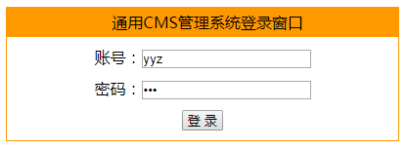
<div class="page">
<h3>通用CMS管理系统登录窗口</h3>
<form action="valid.php" method="post" name="loginFrm" onsubmit="return chkFrm();">
<p>
<label for="uid">账号：<input type="text" name="uid" id="uid"></label>
</p>
<p>
<label for="pwd">密码：<input type="password" name="pwd" id="pwd"></label>
</p>
<p>
<input type="submit" value=" 登 录 " name="lgnBtn">
</p>
</form>
</div>
2、利用JS前端判断账号和密码是否为空
<script>
function chkFrm(){
if(loginFrm.uid.value == ""){
alert("账号不能为空！");
loginFrm.uid.focus();
return false;
}
if(loginFrm.pwd.value == ""){
alert("密码不能为空！");
loginFrm.pwd.focus();
return false;
}
}
</script>

3、服务端验证账户和密码的合法性
session_start();
header('Content-type:text/html;charset=utf-8'); //设置PHP的编码集
include("conn.php");
if(isset($_POST["lgnBtn"])){
$uid = $_POST["uid"];
$pwd = md5($_POST["pwd"]);
$sql = "select * from tb_user where username='$uid' and password='$pwd'";
$result = mysql_query($sql,$lk);
if(mysql_num_rows($result)>0){
$_SESSION["uid"] = $uid;
$_SESSION["time"] = date("Y年m月d日");
$_SESSION["loginok"] = 1;
echo "<script>alert('您是一个合法用户！');location.href='main.php';</script>";
}
else{
echo "<script>alert('登录错误，请重新登录！');location.href='login.php';</script>";
}
}
else {
echo "<script>alert('您还没有登录，请先登录！');location.href='login.php';</script>";
}
4、后台管理界面
LOGO/logo.php
管理菜单
Left.php
版权/footer.php
管理区域
Right.php
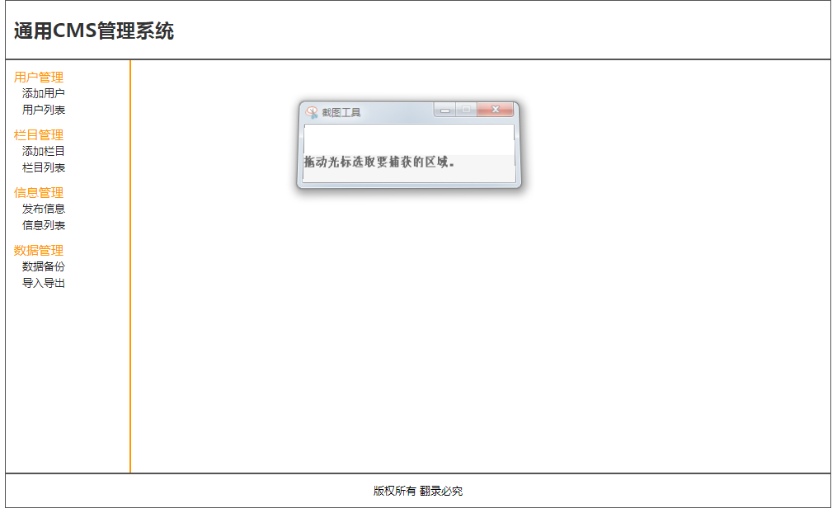

2.3 管理员用户管理
2.3.1 添加用户
1、空值验证
function chkFrm(){
if(addFrm.uid.value == ""){
alert("账号不能为空！");
addFrm.uid.focus();
return false;
}
if(addFrm.pwd.value == ""){
alert("密码不能为空！");
addFrm.pwd.focus();
return false;
}
if(addFrm.pwd.value != addFrm.rpwd.value){
alert("两次输入密码不一致!");
addFrm.pwd.value = "";
addFrm.rpwd.value = "";
addFrm.pwd.focus();
return false;
}
}
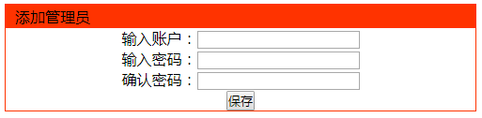
2、保存注册信息。先验证用户名是否被注册，然后执行添加操作。
<?php
include("conn.php");
if(isset($_POST["btnSave"])){
$uid = $_POST["uid"];
$pwd = md5($_POST["pwd"]);
$sql = "select * from tb_user where username='$uid'";
$result = mysql_query($sql,$lk);
if(mysql_num_rows($result)>0){
echo "<script>alert('该用户名已经存在，请重新注册！');location.href='addUser.php';</script>";
}
else{
$sql = "insert into tb_user(username,password) values('$uid','$pwd')";
$result = mysql_query($sql,$lk);
if($result){
echo "<script>alert('添加管理员信息成功！');location.href='listUser.php';</script>";
}
}
mysql_close($lk);
}?>
2.3.2 用户管理
1、用户列表，是管理员对用户信息进行修改和删除操作的界面。
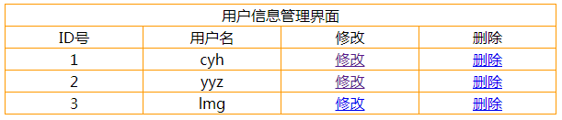
<?php
include("conn.php");
$sql = "select * from tb_user";
$result = mysql_query($sql);
while($rs = mysql_fetch_array($result)){
?>
<tr>
<td><?php echo $rs['id'] ?></td>
<td><?php echo $rs['username'] ?></td>
<td><a href="modifyUser.php?id=<?php echo $rs['id'] ?>">修改</a></td>
<td><a href="javascript:del(<?php echo $rs['id'] ?>)">删除</a></td>
</tr>
<?php } ?>
2、删除用户
function del(did){
if(confirm("您确定要删除吗？")){
location.href="delUser.php?id="+did;
return false;
}
}
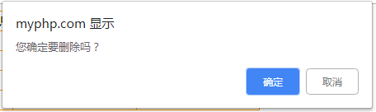
if(isset($_GET["id"])){
$sid = $_GET["id"];
include("conn.php");
$sql = "delete from tb_user where id=".$sid;
$result = mysql_query($sql,$lk);
if($result){
echo "<script>location.href='listUser.php';</script>";
}
else{
echo "<script>location.href='listUser.php';</script>";
}
}
else{
//header("Location:list.php");
echo "<script>location.href='listUser.php';</script>";
}
3、修改用户
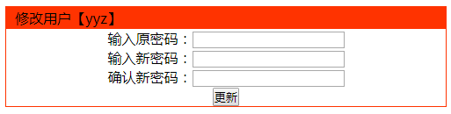
<?php
if(isset($_POST["btnUpdate"])){
$oldPwd = md5($_POST["oldPwd"]);
$newPwd = md5($_POST["newPwd"]);
$sid = $_GET["id"];
include("conn.php");
//获取原密码与输入的原密码进行比较
$sql = "select * from tb_user where id=".$sid;
$result = mysql_query($sql,$lk);
$rs = mysql_fetch_array($result);
$pwd = $rs["password"];
if($oldPwd <> $pwd) {
echo "<script>alert('输入的原密码不正确！');history.back();</script>";
}
//更新新密码
else{
$sql = "update tb_user set password='$newPwd' where id=".$sid;
$result = mysql_query($sql,$lk);
if($result){
echo "<script>alert('密码修改成功！');location.href='listUser.php';</script>";
}
}
}
else{
echo "<script>location.href='listUser.php';</script>";
}
?>
2.4 栏目类别管理模块开发
2.4.1 添加栏目
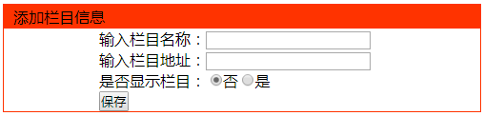

2.5 信息内容管理模块开发

2.6 数据管理模块开发

2.7 前端主页开发

2.8 前端类别页开发

2.9 前端信息搜索模块开发

第三部分：关键技术

